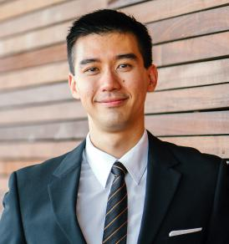 | 姓名：办公资源  个人简历 |  | 城市：现居广州
 | 性别：男 |  | 联系电话：12345678910
 | 出生日期：1995.1.1 |  | 电子邮箱：123456789@qq.com
 | 求职意向：人事行政专员
教育经历
2014-2016 | 华南XX大学 企业管理 硕士
2010-2014 | 广州XX大学 人力资源管理 本科
实践经历
2015年6-9月 | 科技有限公司 人事行政实习生  协助招聘，筛选简历，对候选人进行初次面试；撰写候选人报告，跟踪反馈候选人后续情况；完成前台工作，并协助上级盘点和管理办公室固定资产、移动资产；负责对各项规章制度监督与执行
2014年6-9月 | 电器有限公司 人事助理  在人力资源部实习，调查学习国有企业转型后人力资源管理
2013年6-9月 | 食品有限公司 实习生  参加为期三个月的专业实习，主要在档案室搞人事代理方面的工作，以及参与私营企业的人力资源管理
技能特长
所获奖项 | 国家一等奖学金、校优秀团干、优秀社团学生干部
技能证书 | 人力资源管理师、CET-6、会计从业资格证书
自我评价
 | 人际关系非常好；喜欢羽毛球、篮球、音乐、看书；完成了各项学习、实习（认识实习、暑假实践、专业实习）、设计任务（员工导向设计、薪酬结构设计、人力资源管理制度设计、人力资源规划设计）。积极投身于各种班级、学院及社交活动，从不同层次、不同角度锻炼自己。

